Ciudad de México a 11 de octubre de 2018
Investigadores, organizaciones y abogados alertan sobre el “remate” de concesiones de agua en línea que impulsa la Conagua
- A partir del 15 octubre, la Conagua busca iniciar el otorgamiento masivo de concesiones hasta por 30 años de aguas nacionales e incluso zonas federales hasta agotar disponibilidades a través de un sistema automático en línea que dará las concesiones con base en la delimitación realizadas por los propios solicitantes
- Este sistema discrimina a contra pueblos originarios y poblaciones de pocos recursos, pues no podrán solicitar volúmenes si no cuentan con Firma Electrónica y otros requisitos fiscales
- El proceso carece de mecanismos para garantizar el respeto por el derecho humano y de los pueblos originarios al agua, la protección de los volúmenes requeridos para preservar el medio ambiente y la no afectación a terceros
- Organizaciones campesinas y ambientales interpondrán amparos contra la medida
- Este acuerdo es un paso posterior al levantamiento de las vedas de agua por parte de EPN, en el cual CONAGUA busca amarrarle las manos a AMLO en materia de gestión hídrica
- Solicitamos al gobierno federal entrante dejar sin efecto las solicitudes emitidas a través de este sistema, y al Congreso de la Unión a lograr la Ley General de Aguas, mandato constitucional para poner fin al acaparamiento y sobreexplotación
El pasado 1 de octubre, se publicó en el Diario Oficial de la Federación el Acuerdo que establece el Sistema “Conagua Digital”, el cual determina “la no exigencia de requisitos”, con el que la Comisión Nacional del Agua (Conagua) iniciará un sistema de entrega automática de concesiones a aguas nacionales hasta llegar a los topes de disponibilidad para cada acuífero y cuenca. Las únicas zonas que serán protegidas contra la entrega indiscriminada de concesiones serán las que cuentan con vedas. Este hecho cobra especial relevancia a la luz del levantamiento de vedas por medio de los 10 Decretos firmados por Enrique Peña Nieto el pasado 5 junio.
“Con el otorgamiento automático y masivo de concesiones, el régimen saliente está buscando lograr de manera desesperada la privatización de las aguas nacionales antes de que llegue el nuevo gobierno. Es una desregulación brutal”, explicó el Dr. Pedro Moctezuma Barragán, Coordinador General del Programa de Investigación para la Sustentabilidad de la Universidad Autónoma Metropolitana.
¿Qué dice el acuerdo?
El Acuerdo establece la entrega automática en línea, a través de Conagua Digital, de concesiones para aguas nacionales y zonas federales (cauces, laderas de ríos, planicies de inundación, entre otras zonas estratégicas). Todas estas concesiones se otorgarán sin límite (excepto las agrícolas), con una cláusula de “no exigencia de requisitos”, es decir, eliminando requisitos y trámites que antes se solicitaban para dar concesiones.
Anteriormente para dar una concesión había una reunión de dos días de todos los directores de los organismos de cuenca para definir si era adecuado otorgarla. Con este acuerdo se darán en automático. Va a ser posible poner un pozo junto a otro, es decir, robar el agua de un vecino.
Con el Acuerdo se elimina la comprobación de que no haya afectaciones a terceros.
Cualquier volumen de agua que esté publicado como disponible, será concesionable para quien lo solicite. Esto es inconstitucional, nuestra Constitución en su artículo 4º dice que se tiene que garantizar el acceso equitativo y sustentable al agua.
Es importante subrayar que incluso en los acuíferos en los que se dice que hay volúmenes de agua disponibles hay señales de sobreexplotación.
Ya hay entre 50 mil y 100 mil solicitudes de concesión ante la propia Conagua y con la entrada en vigor de este Acuerdo se otorgarán de manera automática, sin ningún análisis, sin ver quién es el solicitante y en qué va a utilizar el agua.
Las concesiones tendrán una vigencia de hasta 30 años, serán renovables por el mismo periodo y podrán ser libremente vendidas y compradas.
Este Acuerdo busca otorgar concesiones masivamente a particulares, como paso final para cumplir con las expectativas de las empresas mineras que recibieron concesiones en 98 millones de hectáreas, o sea la mitad del territorio nacional a finales de la administración anterior, así como con las de las empresas energéticas a las cuales dio entrada la actual administración.
Las implicaciones
Este Acuerdo está poniendo a disposición, a remate, las aguas nacionales y las zonas federales hasta agotar existencias. Esto contraviene los principios de acceso equitativo y sustentable garantizados por nuestra Constitución y de entrada va a causar un problema en tribunales por infringir esos derechos, así como los derechos de terceros.
“Una concesión no es un pasaporte, todos tenemos derecho a un pasaporte, está perfecto que lo pongan en línea, pero no es lo mismo con el agua. No todo mundo debe acceder a una concesión de agua. Hay un mundo de derechos que se tienen que considerar y, como se sabe, hay megaproyectos industriales que demandan enormes cantidades de agua y han sido rechazados por las comunidades y poblaciones no sólo por pretender llevarse el agua, sino por todos sus demás impactos ambientales”, explicó Moctezuma.
Esta medida carece de base constitucional, dado que, desde febrero 2013, la Ley de Aguas Nacionales tenía que haberse reemplazada por una Ley General de Aguas garantizando el acceso equitativo y sustentable al agua prioritariamente para el uso personal, respetando los derechos de los pueblos originarios.
Es importante mencionar que en su cierre de campaña el Presidente Electo, Andrés Manuel López Obrador, se comprometió a abrogar los 10 Decretos que levantaron las vedas en regiones del país en donde hay presión por parte de trasnacionales energéticas y mineras por acceder al vital recurso. Este acuerdo pretende obstaculizar ese compromiso.
Amparos frente al acuerdo
La maestra Estela Ríos González, del Comité Ejecutivo de la Asociación Nacional de Abogados Democráticos (ANAD), expuso que frente a este reciente decreto, su organización ampliará el amparo que sometieron frente a los 10 Decretos de EPN en junio. Los tribunales aceptaron que la ANAD contaba con interés jurídico para Su amparo procedió dado que su organización contaba con interés jurídico para cuestionar la totalidad de los amparos dado que desde 1991 su objeto social ha incluido la promoción, defensa y protección de los derechos humanos.
El amparo de ANAD argumenta que, al levantar las vedas, la autoridad no mostró fehacientemente que no quedarían vulnerados los derechos humanos y de los pueblos en las zonas afectadas. El otorgamiento masivo de concesiones por Conagua Digital demuestra las potenciales violaciones de derechos implicadas en estas dos medidas. La ANAD utilizará todos los derechos consagrados en la Constitución y en los instrumentos internacionales firmados por México en su defensa de los derechos de las actuales y futuras generaciones. El amparo interpuesto por la ANAD está respalda por 40 mil firmas de pueblos indígenas y campesinas potencialmente afectados.
Julio Cervantes, secretario de comunicación de la Central Campesina Cardenista, explicó que además de ampliar los amparos interpuestos en contra de los 10 Decretos de junio del presente, están preparando un litigio colectivo contra el decreto de Conagua Digital, en el cual participarán organizaciones de las 32 entidades de la República. Argumentan que al otorgar concesiones en base al principio de que “el agua es de quien la solicita primero” están violando el principio de acceso equitativo establecido en la reforma al Artículo 4 Constitucional, el cual mandata que “el agua es de quien más la necesita.”
El Dr. Moctezuma concluyó explicando que la Coordinadora Nacional Agua para Tod@s Agua para la Vida está trabajando con legisladores de ambas Cámaras del Congreso de la Unión en preparación para la presentación de la Iniciativa Ciudadana de Ley General de Aguas. En este contexto se está viendo la posibilidad de un exhorto desde el Congreso de la Unión al actual Poder Ejecutivo para suspender el programa “Conagua Digital” y dejar sin efecto las solicitudes que se presenten por esta vía. También se ha estado reuniendo con el Equipo de Transición, cuyos integrantes han reiterado el compromiso del Presidente Electo de abrogar los 10 Decretos de junio 2018.

Antecedentes
La actual Ley de Aguas Nacionales de 1992 buscó abrir acceso a las aguas del país a los inversionistas, ofreciendo seguridad jurídica a largo plazo, a través de un sistema único de concesiones, objetos de compra y venta. La concesión es un instrumento jurídico fuerte, que requiere de certidumbre técnica antes de su otorgamiento para asegurar que no implique la violación de derechos fundamentales. Desde 1917 hasta 1992, solo fueron otorgadas 2000 concesiones. Desde 1992 a la fecha, bajo la Ley de Aguas Nacionales se han otorgado más de 500 mil concesiones. 7% de los concesionarios controlan 70% de las aguas nacionales.
La Iniciativa Ciudadana de Ley General de Aguas solo permitiría otorgar concesiones anualmente renovables y fuertemente condicionadas cuando haya excedentes después de cumplir con el derecho humano al agua, así como los derechos de los pueblos originarios, y los derechos a la salud, a la alimentación y a un medio ambiente sano.

Entrevistas o más información con:
Cecilia Navarro, en el correo bcecilia.navarro@gmail.com y en el cel. 04455 5068 3390.

ANEXO: ZONAS VULNERABLES AL CONCESIONAMIENTO MASIVO DE AGUAS SUPERFICIALES Y SUBTERRÁNEAS
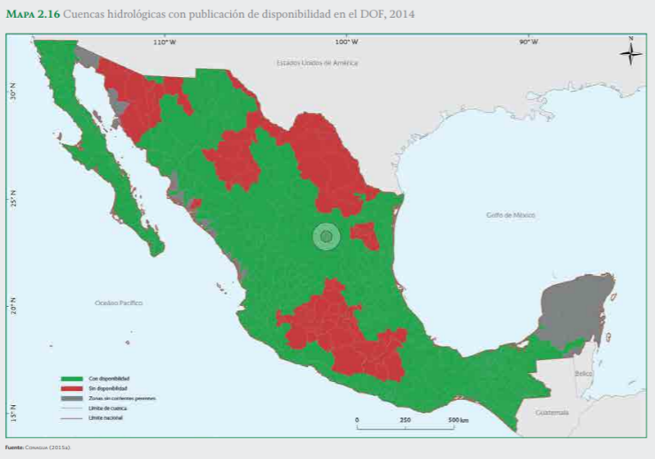
Las zonas marcadas en verde tienen disponibilidad
de aguas superficiales (DOF 2014)
Zonas protegidas por vedas superficiales (Amarillo) antes de su levantamiento por Decretos de Reservas (DOF 2014)
Zonas en donde se levantaron vedas superficiales por los 10 Decretos de junio 2018 (colores diversos) así como decretos de reservas anteriores (azul sólido sin marcar cuencas) http://200.52.131.14:8081/flexviewers/pnra/
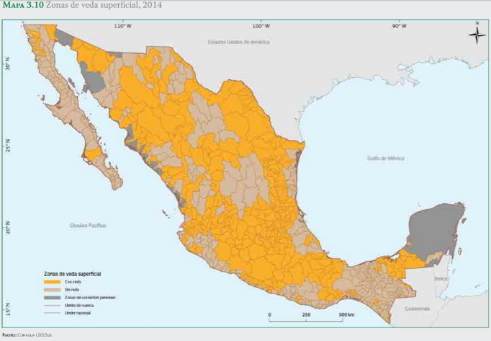

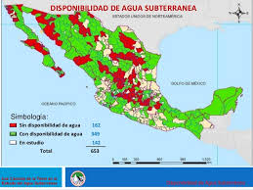
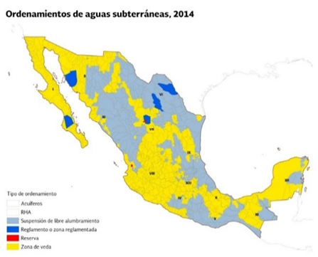

Las zonas verdes tienen disponibilidad para la obtención de concesiones a aguas subterráneas, excepto en donde existen vedas.
Las zonas en Amarillo están protegidas por vedas a aguas subterráneas. En las zonas de color gris se ha suspendido el libre alumbramiento. Ahí se tendrá que obtener un Registro de Permiso para perforación de pozo.
Las zonas verdes tienen disponibilidad para la obtención de concesiones

ACUERDO mediante el cual se establecen los trámites que se presentarán, atenderán y resolverán a través del sistema Conagu@-Digital, la notificación electrónica en el Buzón del Agua, la no exigencia de requisitos o la forma en que se tendrán por cumplidos y se hace del conocimiento del público en general los días que serán considerados como inhábiles para efectos de los trámites substanciados por la Comisión Nacional del Agua. https://www.dof.gob.mx/nota_detalle.php?codigo=5539572&fecha=01/10/2018

